**Читаем вместе: психологический анализ детских книг**

**в помощь родителям**

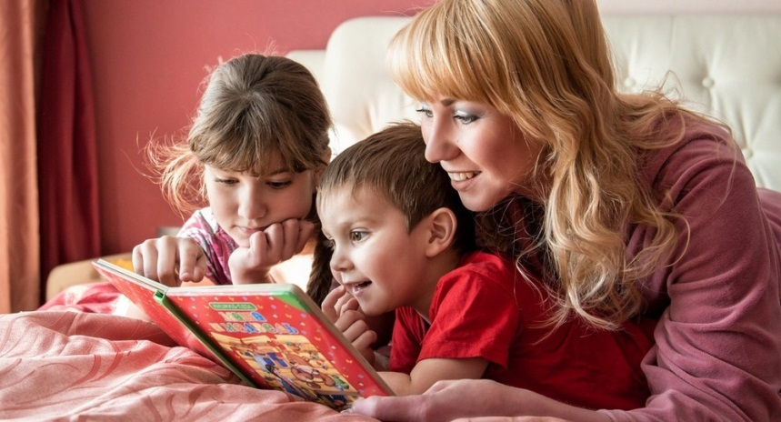Первое, на что обращает внимание ребенок младшего школьного возраста в книге, - это иллюстрации, ее внешнее оформлении. Это не случайно, т.к. в этом возрасте познание окружающего мира осуществляется на основе наглядно-образного мышления, а восприятие является ведущим психическим познавательным процессом на протяжении всего детства.

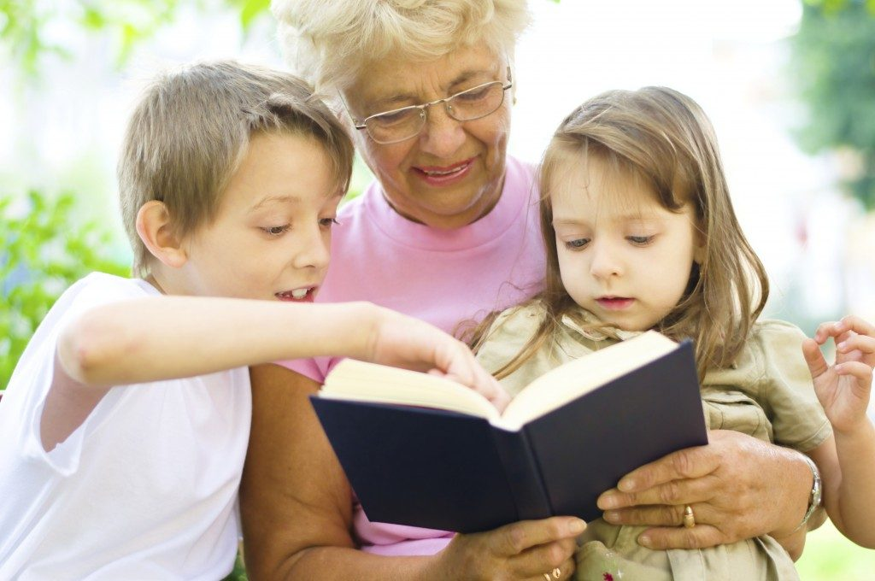Среди наиболее частых ошибок на основе анализа ряда конкретных изданий выявили следующие: отсутствие целостности, гармонии в оформлении, что прививает детям плохой вкус, не способствует их эстетическому воспитанию; рисование фигур и лиц/мордочек по одному шаблону без выделения существенных и особенных черт, присущих тому или иному виду, что искажает представления ребенка о мире; изображение животных в антропоморфной технике, но без важных частей одежды; использование в детских книгах сюжетов для взрослых; пренебрежение в рисунках физическими законами, географией, анатомическими особенностями и пр., что приводит к формированию антинаучной картины мира в сознании ребенка; использование цветов, не сочетающихся друг с другом, выбор слишком яркого колора для всего рисунка, а не только для его главных частей, применение фосфорицирующих красок, от которых рябит в глазах, и т. д., не способствует длительному сосредоточению ребенка на картинке, приводит к развитию усталости, повышению возбудимости; слишком мелкий шрифт, или подавление текста цветом фона, на котором он напечатан, приводит к напряжению глаз, снижению остроты зрения. Помимо этого встречаются явные ошибки в изображении людей, животных, растений, пейзажа в целом, космической системы и др.; отсутствие связи текста и иллюстраций; неудачные композиции страниц; нагромождение иллюстраций; плохой дизайн книги в целом; а также тексты, не соответствующие ни одной из задач воспитания подрастающего поколения, а, напротив, следующие другим тенденциям.

Анализ исследований показал, что перебор с иллюстрациями также не способствует сосредоточению ребенка на смысле текста, его запоминанию, созданию воображаемой ситуации, фантазированию.

**Сформулируем психологические критерии адекватности, на основе которых родители смогут правильно выбрать книгу для семейного чтения.**

При иллюстрировании книг для детей необходимо учитывать, что детское восприятие обращено к главному в изображении, отбрасывает второстепенное. При этом детское издание должно выполнять ряд функций. Так, познавательная функция состоит в том, что иллюстрация помогает представить конкретные предметы и явления окружающей действительности, отраженные в содержании произведения, тем самым расширяя кругозор детей.

Иллюстрация активно воздействует на формирование эстетического вкуса ребенка, на его воображение, учит отличать прекрасное от безобразного, развивает детское творчество. В этом выражается эстетическая функция иллюстраций. Книжная иллюстрация дополняет художественный текст деталями, помогает представить и прочувствовать то, что недостаточно полно описано в тексте.

Предметы и животные должны быть узнаваемыми и конкретными, соответствующими описанию в произведении, с учетом пропорций, ракурсов. Цветное оформление детских изданий должно быть ярким, контуры изображаемых предметов четкими. Как правило, в детских книгах иллюстрации должным быть крупными и сопровождаться текстом. Крупный размер шрифта книги способствует развитию у ребенка навыка чтения, запоминаю начертания букв, поиску в тексте уже знакомых букв.

Для детских книжных иллюстраций характерны принципы анимизма и антропоморфизма. Явления живой и неживой природы, животные, растения одушевляются, наделяются человеческими чертами: медведица варит варенье, ветер разговаривает с человеком, зайчата играют в прятки, грибы ссорятся и т. д. Художник одевает их, как людей, наделяет их жилье атрибутами человеческого быта. Такие иллюстрации гармонично воспринимаются ребенком. Особое значение художник должен уделить точному изображению деталей предметов и явлений окружающего мира, что стимулирует у детей их узнавание предметов на изображении по наиболее характерным деталям.

Знакомя детей с книжным изданием, взрослый должен учитывать психофизические, индивидуальных и возрастные особенностей юных читателей, особенности восприятия детьми текста произведения, быструю утомляемость, недостаточно глубокое понимание текста. и как следствие быструю утомляемость. Поэтому литературные произведения должны быть доступными, активизировать интерес к книге, быть наглядными и занимательными, с динамичным сюжетом и воспитательной направленностью сюжета книги. Типичными текстами детских произведений являются описания живой и неживой природы, человека, рассуждения, которые раскрывают причинно-следственные связи в происходящих событиях и ситуациях, повествования, рассказывающие о чем-то и о ком-либо.

Современные детские издания представлены различными видами. Популярным видом считается книжка-игрушка, в листы которой «встроены» фигурки животных, сказочных персонажей с двигающимися частями. Имея необычную конструкцию, способствует умственному и эстетическому развитию детей. Книжки-ширмы содержат минимум текста или состоят из изображений животных, растений, игрушек и т. д., народных сказок.

Оригинальными изданиями являются книги с наклейками (книги-стикерсы), которые способствуют развитию мелкой моторики детей.

Для детей выпускаются видеокниги, которые содержат текст, разнообразные иллюстрации, перелистываются с помощью «мыши», могут быть озвучены и снабжены музыкальным сопровождением.

Следует отметить, что участие родителей в процессе знакомства и чтения книги является важным фактором приобщения к чтению ребенка. Родители собирают домашнюю библиотеку, практикуют чтение вслух, предлагая детям совместные действия по ходу чтения книги, например, показ настольного или теневого театра, рассказывают об авторе произведения, объясняют непонятные слова, рассматривают иллюстрации и пр.

Благодаря такой работе у детей закрепляется интерес к книге, воспитывается вкус и эстетическое восприятие, развивается усидчивость и целенаправленность внимания. Кроме этого, дети узнают, что такое обложка, страница, переплёт, иллюстрация, лист и т. д.

Основная задача использования иллюстраций при ознакомлении детей с книгой состоит в том, чтобы научить детей понимать художественное произведение с его специфическими словесными изобразительными средствами, воспринимать на слух без дополнительных наглядных средств.

